NOMBRE:
Morena Guadalupe
APELLIDO: Lopez Ibazeta
AÑO:3ro
DIVISION:A
Fundamento de la practica
Mediante la siguiente practica se pretende que el alumno comprenda e interprete los procesos generados en los cambios de estado de la materia, junto con las características y propiedades de cada uno de dichos estados
Materiales
1 | Tubo golosinero o vaso plástico
2 | Agua
3 | Marcadores
4 | Telgopor o Cartón

Procedimiento
Gases - Expansión
1 | Con Telgopor o cartón hacer un soporte para lograr que el tubo se mantenga vertical
2 | Colocar agua en el tubo y marcar el nivel de agua
3 | Llevar al congelador
4 | Marcar el nuevamente el nivel de agua
5 | Sacar el hielo del tubo

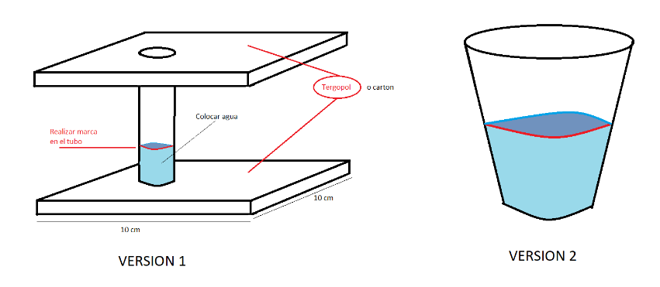
Preguntas
1 | Realizar una descripción del proceso
2 | ¿Se mantuvo el mismo nivel del agua?
3 | ¿Qué creen que sucedió?
4 | Sacar fotos del antes y después
5 | ¿Qué forma tenía el hielo cuando lo retiraron del tubo?

Respuestas y Conclusiones:
1 _Coloque en un vaso de plástico agua y lo lleve al congelador.
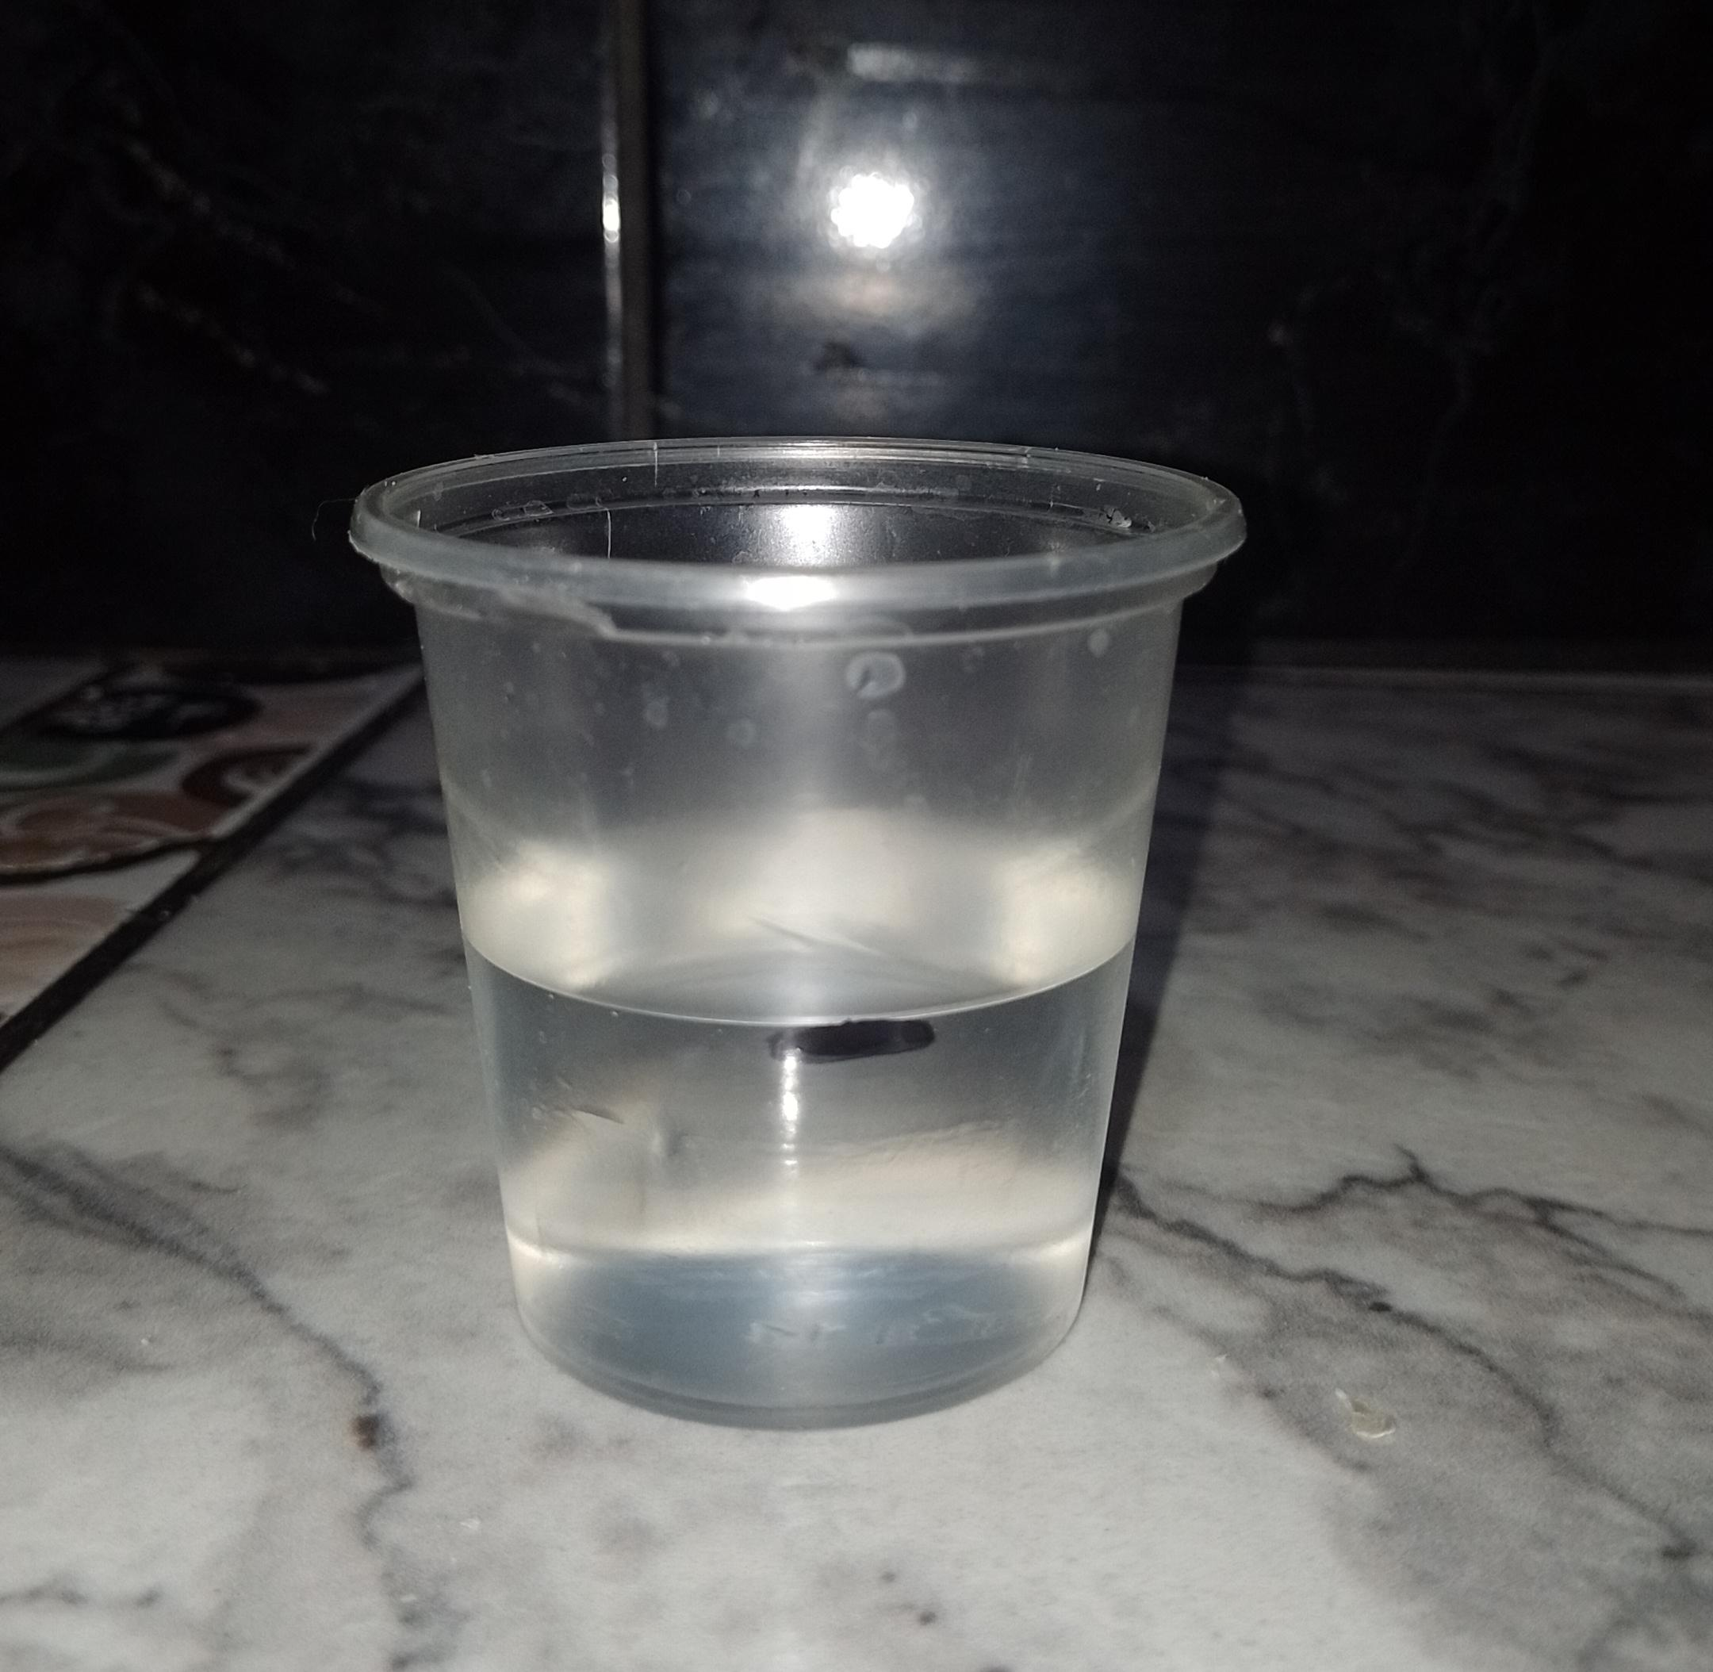

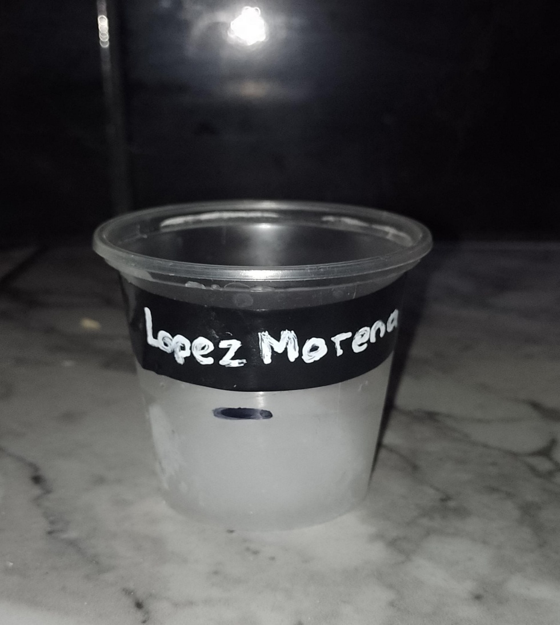
2_ Si se mantuvo el mismo nivel de agua.
3_Porque el agua está a una altura entonces el hielo se va a hacer de la misma cantidad a este el agua.
5_Yo lo hice en vaso de plástico y el hielo tiene una forma cómo de un alfajor chico y es sólido.

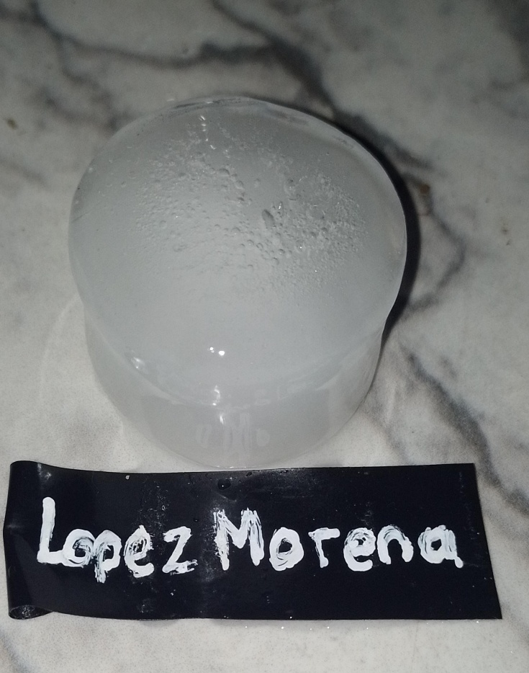
LOPEZ MORENA 3ro A Colegio del Prado

